«ՔԱՅԼ ԱՌ ՔԱՅԼ» ԲԱՐԵԳՈՐԾԱԿԱՆ ՀԻՄՆԱԴՐԱՄ

ԱՎԱՐՏԱԿԱՆ ՀԵՏԱԶՈՏԱԿԱՆ ԱՇԽԱՏԱՆՔ

ՀԵՏԱԶՈՏՈՒԹՅԱՆ ԹԵՄԱՆ՝ ԱԶԳԱՅԻՆ ՏՈՆԵՐԻ, ԾԵՍԵՐԻ ԿԱԶՄԱԿԵՐՊՄՍՆ ԱՌԱՆՁՆԱՀԱՏԿՈՒԹՅՈՒՆՆԵՐԸ ԿՐԹԱԿԱՆ ԳՈՐԾԸՆԹԱՑՈՒՄ

Հաստատություն՝ Երևանի N 56 մանկապարտեզ

Դաստիարակ՝ Անահիտ Մկրտչյան
անուն, ազգանուն

ԵՐԵՎԱՆ- 2022
ԲՈՎԱՆԴԱԿՈՒԹՅՈՒՆ

ՆԵՐԱԾՈՒԹՅՈՒՆ----------------------------------------------------------------------------------3
ԳԼՈՒԽ I ՏԵՍԱԿԱՆ ՄԱՍ
1.1. Ազգային տոները և դրանց առանձնահատկությունները-----------------------4
1.2. Ազգային տոները և ծեսերը սաների կրթական գործընթացում--------------7
ԳԼՈՒԽ II ԳՈՐԾՆԱԿԱՆ ՄԱՍ
2.1. Ազգային մշակույթի յուրացումը նախակրթարանում---------------------------9
2.2. Հետազոտական մաս----------------------------------------------------------------------11
ԵԶՐԱԿԱՑՈՒԹՅՈՒՆ---------------------------------------------------------------------------13
OԳՏԱԳՈՐԾՎԱԾ ԳՐԱԿԱՆՈՒԹՅԱՆ ՑԱՆԿ--------------------------------------------14

ՆԵՐԱԾՈՒԹՅՈՒՆ

Թեմայի արդիականությունը: Հայոց ազգային տոները տարբեր ժամանակներում տարբեր դրսևորումներ և վերաիմաստավորումներ են ունեցել: Սակայն այս տոների արմատներն այնքան խորն են եղել ժողովրդի ինքնագիտակցության մեջ, որ ժամանակի կրոնաքաղաքական փոփոխությունները նույնպես չեն կարողացել ազդել դրանց վրա: Հայկական մշակույթը հնուց ի վեր, մինչ օրս էլ, աչքի է ընկնում իր բազմաթիվ և յուրօրինակ ազգային տոներով: Մենք՝ բոլորս, այս տոները նշում ենք որպես քրիստոնեական և եկեղեցական տոներ, սակայն այս տոների մեծ մասը գալիս է դեռևս նախաքրիստոնեական ժամանակներից:
Ազգային տոների շնորհիվ պահպանվել և դարեդար են փոխանցվել ազգային կյանքի բոլոր էական կողմերը, արտացոլել էթնոսին բնորոշ առանձնահատկությունները: Դարերի ընթացքում հարատևած ծեսերի բովանդակությունն իր բազմակողմանի ազդեցությունն է ունեցել այդ էթնոսի առօրյա կյանքի, կենցաղի, հոգեբանության և աշխարհայացքի վրա: Եթե մշակույթի ժառանգորդման առաջին ձևը համարենք ծեսը, ապա երկրորդը ծիսակարգն է: Այն ներառում է ավանդական գործողություններ, որոնք ուղեկցում են մարդուն, հանրությանը կյանքի և գործունեության կարևոր պահերին: Ծիսակարգը մարմնավորում է մարդկանց վարքի տարբեր կողմերը:
Ինչն էլ հանդիսանում է աշխատանքի արդիականությունը:
Հետազոտության նպատակը և խնդիրները: Հետազոտության հիմնական նպատակն է ներկայացնել և ուսումնասիրել մանկապարտեզներում ազգային տոների, ծեսերի կազմակերպման առանձնահատկություններն կրթական գործընթացում։
Առաջադրված նպատակին հասնելու համար աշխատանքում առաջադրվել են հետևյալ խնդիրները՝
- Վերլուծել հիմնախնդրի վերաբերյալ մասնագիտական գրականություն:
- Պարզաբանել ազգային ծեսերի անհրաժեշտությունը։
- Լուսաբանել ազգային տոների և ծեսերի դերը սանի զարգացման գործընթացում։
ԳԼՈՒԽ I
1.1. Ազգային տոները և դրանց առանձնահատկությունները
Ազգային տոն, ազգի օր կամ ազգային տոն, պաշտոնապես (օրենսդրորեն) հաստատված պետության կամ ազգի (ազգության) տոն, որն ավելի հաճախ (ոչ պարտադիր) կապված է պետության ձևավորման և նրա ինքնիշխանության հետ։
Ազգային տոնի ամսաթիվը սահմանվում է այն օրը, որն առավել կարևոր նշանակություն ունի պետության կամ ազգի (ազգության) ձևավորման պատմության մեջ։ Որպես կանոն՝ այդ օրը համարվում է ոչ աշխատանքային օր և պետությունում անցկացվում են տոնական միջոցառումներ։ Հաճախ ազգային տոները անվանվում են՝ «Անկախության օր», «Ազատության օր», «Ազատագրության օր», «Հանրապետության օր», «Սրբերի օր», «Միապետության օր» և այլն։
Կարևորությունը, որ տալիս են ազգի օրվան և տոնական միջոցառումների շրջանակին, մեծապես տարբերվում են յուրաքանչյուր պետությունում։ Օրինակ՝ Իսպանիայում, Իսպանիայի օրը ծագման ճշգրիտ ամսաթիվ ունի՝ 1492 թվական հոկտեմբերի 12, երբ Քրիստափոր Կոլումբոսը առաջին անգամ ոտք է դրել Ամերիկայի ափ։ Այդ օրը տոնական միջոցառումների ժամանակ անցկացվում է զորահանդես (սովորաբար Մադրիդում) Իսպանիայի թագավորի ղեկավարությամբ։
Հայկական ժողովրդական և եկեղեցական տոներ: Ավանդաբար փոխանցվող կրոնանկեղեցական և ժողովրդական տոներն են, որոնք սկզբնավորվել են հիմնականում նախաքրիստոնեական շրջանում և հետագայում հարմարեցվել քրիստոնեական տոնացույցին՝ պահպանելով հնագույն ծիսակարգին ու հավատալիքներին առնչվող մի շարք սովորույթներ և արարողակարգեր։ Եկեղեցական տոները նվիրված են Հիսուս Քրիստոսին, Մարիամ Աստվածածնին, Սուրբ Խաչին, սրբերին, ազգային նշանավոր դեմքերին ու իրադարձություններին։
Ամանոր/Նոր տարին ժամանակագրական առումով առաջին ժողովրդական տոնն է։ Սուրբ Ծնունդ և Աստվածհայտնություն, Ջրօրհնեք և Մկրտություն անշարժ տոնը հունվարի 6-ին է. խորհրդանշում է Հիսուսի ծնունդն ու մկրտությունը։ Հայ եկեղեցու 5 տաղավար տոներից առաջինն է։ Հորդանան գետում Հիսուսի մկրտության խորհրդով և նախնյաց ծեսի նմանությամբ Հայ եկեղեցում հունվարի 6-ին՝ Սուրբ Ծննդյան Պատարագից հետո, կատարվում է Ջրօրհնեքի արարողություն, որի ժամանակ Տերունական Խաչն ընկղմում են ջրի մեջ։
Տյառնընդառաջ/Տրընդեզն անշարժ տոն է, կատարվում է փետրվարի 14-ին (նշվում է փետրվարի 13-ի երեկոյից)։ Երբ 40-օրական Հիսուսին ծնողները տարել են տաճար, նրանց ընդառաջ է եկել Սիմեոն ծերունին։ Այստեղից էլ տոնի անունը՝ Տիրոջն ընդառաջ՝ Տյառնընդառաջ գնալ։ Այս տոնը համարվում է գարնան ավետաբեր, առատ բերք ու բարիքի, նոր ամուսնացող զույգերի բարօրության, պտղաբերության նախագուշակ։ Բարեկենդանը Մեծ պահքին նախորդող երկշաբաթյա տոնախմբությունների՝ ժողովրդական պարերի, թատերախաղերի, հարսանիքների ու խնջույքների ժամանակահատված է։ Ավետում է բնության զարթոնքի սկիզբը։ Առանձնանում են հատկապես 2-րդ շաբաթվա հինգշաբթին և վերջին՝ Բուն բարեկենդանի օրերը։
Ծաղկազարդ/Ծառզարդարը Մեծ պահքի 6-րդ կիրակին է, ազդարարում է բնության զարթոնքը։ գլխավոր արարողությունն առաջին ծաղկող ծառի՝ ուռենու և նորածիլ կանաչի օրհնությունն է։ Տոնի խորհուրդը Հիսուս Քրիստոսի հանդիսավոր մուտքն է Երուսաղեմ, երբ ժողովուրդը նրան դիմավորել է մեծ խանդավառությամբ՝ ճանապարհին արմավենու և ձիթենու կանաչ ճյուղեր փռելով։ Հայ եկեղեցին Ծառզարդարի տոնը հռչակել է մանուկների օրհնության օր։ Մեծ պահքի 7-րդ՝ Ավագ շաբաթը Հիսուսի տնօրինական վերջին խորհուրդների հայտնության շաբաթն է։ Ավագ շաբաթվա յուրաքանչյուր օրն ունի իր խորհուրդը։ Ավագ շաբաթ երեկոյան եկեղեցում կատարվում է ճրագալույցը, Սուրբ Պատարագի ժամանակ ավետվում է Քրիստոսի հրաշափառ Հարությունը։ Սուրբ Զատիկը՝ Հայ եկեղեցու տաղավար տոներից 2-րդը, շարժական տոն է։ Նշվում է գարնանային գիշերահավասարից հետո՝ լուսնի լրմանը հաջորդող կիրակի օրը՝ մարտի 21-ից ապրիլի 26-ն ընկած ժամանակահատվածում՝ 35 օրվա շարժականությամբ։
Հայոց շարժական տոների օրերը պայմանավորվում են Սուրբ Զատկի տոնով։ «Զատիկ» նշանակում է գատվել, ազատվել չարչարանքից։ Նախապես եղել է հեթանոսական տոն։ Քրիստոնեության շրջանում Զատիկը միավորվել է Քրիստոսի հրաշափառ Հարության հետ, որը բովանդակում է անընկճելի կյանքի խորհուրդ, իսկ ձուն, որից կյանք են առնում շատ ու շատ շնչավոր էակներ, այդ տոնի խորհուրդն է։ Ձուն կարմիր ներկելը խորհրդանշում է Քրիստոսի արյան հեղումը Տիեզերքի փրկության համար։ Սուրբ Զատկի, ինչպես և Հայ եկեղեցու մնացած բոլոր տաղավար տոների հաջորդ օրը հանգուցյալների հիշատակի օր է՝ մեռելոց։ Համբարձումը Հարությունից հետո 40-րդ օրը Հիսուս Քրիստոսի երկինք համաբարձվելու և Հոր աջ կողմը նստելու հիշատակության օրն է։
Ըստ քրիստոնեական ավանդույթի՝ Վարդավառը համընկնում է Հիսուս Քրիստոսի Պայծառակերպության տոնին։ ժողովրդական տոնը շատ ավելի հին ծագում ունի և կապվում է ջրի պաշտամունքի հետ։ Մարդիկ զարդարվում են վարդերով և այլ ծաղիկներով, միմյանց վրա ջուր են ցողում, սպիտակ աղավնիներ են թռցնում երկինք՝ պապակ հողի համար անձրև խնդրելով։ Օրվա ծիսական պտուղը խնձորն է, որը եկեղեցում օրհնվում է և այդ օրվանից թույլատրվում է ուտել։
Սուրբ Աստվածածնի վերափոխման տոնը Մարիամ Աստվածածնի երկինք փոխադրվելու հիշատակի օրն է։ Հայ եկեղեցու 4-րդ տաղավար տոնն է։ Նշվում է օգոստոսի 15-ի մերձակա կիրակի օրը։ Մարդիկ եկեղեցի են բերում նաև առաջին անգամ քաղած խաղողը, որպեսզի օրհնվի (այստեղից էլ՝ տոնի ժողովրդական անունը՝ Խաղողօրհնեք), միաժամանակ դա նվիրաբերություն է Աստվածածնին։ Խաղողի պաշտամունքը հին սովորություն է. նախաքրիստոնեական Հայաստանում խաղողը հատուկ ծիսակարգով օրհնել է արքան կամ քրմապետը։
Խաչվերաց տոնը (կոչվում է նաև Սուրբ Խաչ, Սըբխեչ, Ուլոց) Հայ եկեղեցու վերջին՝ 5-րդ տաղավար տոնն է. նշվում է սեպտեմբերի 14-ի մերձակա կիրակի օրը։ Մարդիկ այցելում են մերձավորների շիրիմներին։ Այդ օրն ընդունված է ուլ խորովելը։ Քրիստոնեության շրջանում տոնը կապվել է Սուրբ Խաչի գերությունից դարձի (վերադարձի) պատմության հետ՝ ստանալով նոր խորհուրդ։

1.2.Ազգային տոները և ծեսերը սաների կրթական գործընթացում
Երեխայի ներդաշնակ հոգևոր զարգացման կարևոր խնդիրներից մեկը ազգային մշակույթի յուրացումն է՝ ավանդույթների, ծեսերի, տոների տեսքով նաև: Բնականոն կյանքով ապրելու պայմաններում ժողովրդական տոները չէին իմաստազրկվի, այլ նոր որակ, նոր ձև կստանային և կշարունակեին կատարել իրենց կարևորագույն դերը` մարդկանց համախմբելու, ազգային և մարդկային արժեքները պահպանելու կարևորագույն գործառույթով: Երեխան դաստիարակվում և սովորում է` յուրացնելով մեծերի փոխանցած մշակույթը: Ծեսերին նոր կյանք տալու համար հարկավոր է նախ շատ լավ յուրացնել ավանդականը, ճանաչել այն միջավայրը, որտեղ ստեղծվել են դրանք: Լավ իմանալ երգերն ու պարերը, ծիսական գործողությունները, պարագաները, դրանց խորհուրդն ու պատրաստման տեխնոլոգիան: Երեխան, քայլ առ քայլ, անկաշկանդ միջավայրում, ամենօրյա արդյունավետ գործունեությամբ, լիիրավ մասնակցությամբ, կարողություններ և հմտություններ ձեռք բերելով ու փոխանցելով, յուրացնում է ծեսը:
Նախակրթարանում իրականացվող ծեսերը պայմանականորեն կարող ենք բաժանել երկու մեծ խմբի՝ հայ ավանդական, որոնք կրթահամալիրում վերածվում են ծիսական նախագծերի ու «շրջում» փողոցներով, բակերով, տներով՝ հասնելով մինչև ամենահեռու մարզեր, և սովորույթներ, որոնք վերափոխվել, վերածվել են յուրատեսակ սովորույթ-ծեսերի։
Մանկապարտեզներում իրականացվում են բազմաթիվ ծեսեր, որոնք սահմանված են կրթահամալիրյան օրացույցով։ Դրանք են՝ Սուրբ Ծնունդ -Նոր տարի, Ղափամայի ծես, Բարեկենդան, Ծառզարդար-Զատիկ-Կրկնազատիկ, Համբարձում-Ջանգյուլում, Վարդավառ։
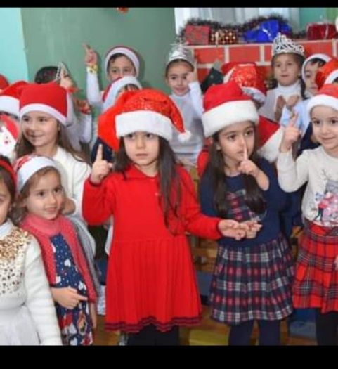 | 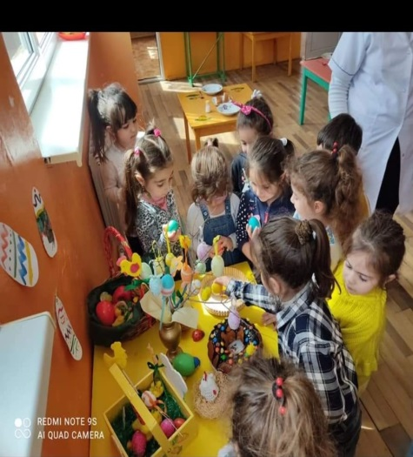 | 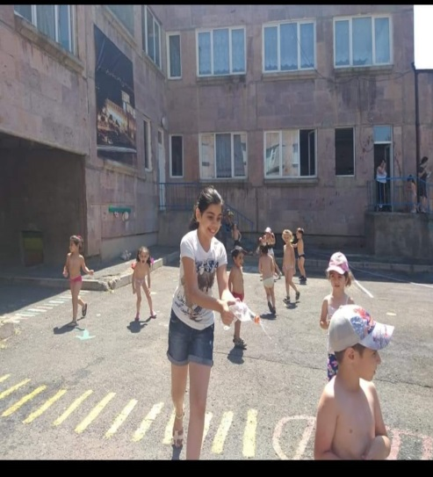
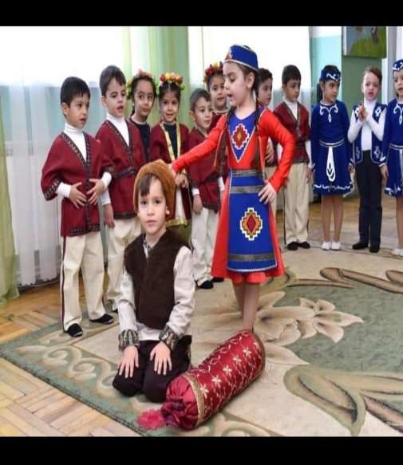 | 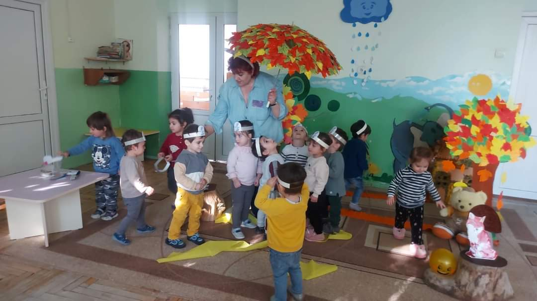 | 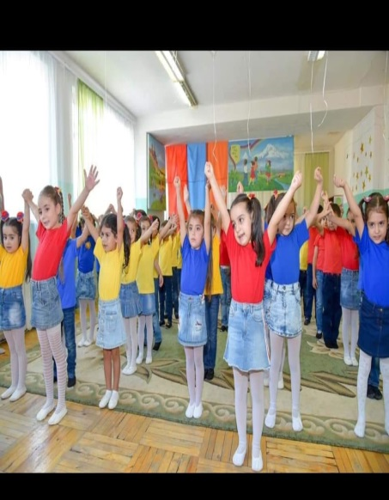

Այսպիսով, բոլոր վերոնշյալ ծեսերով փորձում ենք զարգացնել սովորողների ինքնուրույնությունը, ստեղծագործական երևակայությունը, տարատարիք սովորողների հետ համատեղ խմբային և անհատական հետազոտական աշխատանքներ կատարելու, ուսումնական նախագծեր իրականացնելու, իրար հետ շփվելու, միջհամայնքային, միջմարզային կապեր հաստատելու, իրար ճանաչելու, իրար հետ սովորելու և միասին բազմաթիվ խնդիրներ լուծելու հմտություններն ու կարողությունները, ծանոթացնել «Իմացումի հրճվանք» ծրագրին, կրթահամալիրի ուսուցման մեթոդներին և միջոցներին։

ԳԼՈՒԽ II
2.1. Ազգային մշակույթի յուրացումը նախակրթարանում
Ազգային մշակույթի յուրացումը դրված է նախակրթարանի ծրագրի հիմքում, այս դեպքում ազգային ծեսերի իրականացումը դառնում է յուրացման համար հենակետերից մեկը, քանի որ այն արդյունավետ և նոր կազմակերպման ձևերից է: Ծեսն այն միջավայրն է, որտեղ մասնակիցները նախապատրաստական և իրականացման ընթացքում կիրառում են իրենց կարողությունները, հմտությունները, գիտելիքները: Սանը քայլ առ քայլ, անկաշկանդ միջավայրում, ամենօրյա արդյունավետ գործունեությամբ, լիիրավ մասնակցությամբ, կարողություններ և հմտություններ ձեռք բերելով ու փոխանցելով, յուրացնում են ծեսը: Կենդանի, ազատ միջավայրում, առանց սցենարով գրված, անգիր արած տեքստի, խաղարկում են ծիսական գործողությունները՝ երգելով, պարելով, խաղալով, ինքնադրսևորվելով, տեղում իրենց ստեղծած ազատ տեքստով ներկայացնելով, իրացնելով իրենց կարողությունները, հմտությունները, գիտելիքները: Ծիսական միջավայրում կատարում են նախօրոք ուսուցանված երգերը, պարերը, մասնակիցներն ազատ են իրենց ստեղծականության մեջ, միևնույն ժամանակ նախօրոք անպայման պատրաստվում են՝ ծանոթանալով ինչպես ծեսի, այնպես էլ ծեսի հետ կապված գործողությունների, ծիսական պարագաների հետ, որոշում՝ ինչ և ինչպես են կատարելու, որ գործողություններն են, որոնք այսօրվա կյանքով ապրողը կարող է կատարել: Կազմակերպման այս ձևը ստեղծականության և ինքնադրսևորման լայն հնարավորություն է տալիս: Սանը պետք է երգի ազգային երգ, ունկնդրի ազգային երաժշտություն, խաղա ազգային, ծիսական խաղեր: Նախակրթարանում սանի համար ազգային ծեսի ճանաչման ամենաարդյունավետ ձևը խաղն է, այդպես ավելի տպավորիչ ու հասանելի է, հասկանալի, գործնական: Նախակրթարանում գործունեության հիմնական ձևերը իրականացվում են խաղի միջոցով: Խաղը զարգացնում է երեխայի՝ ուշադրությունը, հիշողությունը, երևակայությունը, ստեղծագործելու կարողությունը, հաղորդակցման (կոմունիկատիվ) կարողությունը, շարժողականությունը, ակտիվությունը, վարքի կամածինությունը, ընկալումը, շոշափելու, ուսումնասիրելու, իր դիտողությունները հաղորդելու կարողությունը, երևույթների մեջ կապ գտնելու կարողությունը, ճիշտ կողմնորոշվելու կարողությունը, շարժումներին տիրապետելու կարողությունը,լսելու կարողությունը, դիտելու և կրկնելու կարողությունը, ինքնատիրապետումը, ինքնուրույն աշխատելու կարողությունը, վերլուծելու, համադրելու կարողությունը, հարստացնում է բառապաշարը:
Ծիսական խաղերը, բացի հետաքրքիր ու տպավորիչ լինելուց, զարգացնում են մանր և խոշոր մկանային մոտորիկան, ընդհանուր շարժումային համակարգը, դրանք թատրոնի նման սինթետիկ արվեստ են դառնում, որոնք ինտեգրում են ինչպես երեխայի զագացման բոլոր ոլորտները, այնպես էլ գոծունեության տարբեր ձևերը: Աշխատանքի ընթացքում օգտագործված հիմնական մեթոդներից են.
- իրավիճակների խաղարկում
- դերախաղ
- խմբային աշխատանք:
Այդ խաղերը կարելի է խաղալ ինչպես համապատասխան ծեսի, այնպես էլ ցանկացած ժամանակ՝ անհրաժեշտության դեպքում: Եթե կան ընկույզներ, ուրեմն կարելի է խաղալ ընկույզով խաղեր, տիկնիկներով խաղալու համար պարտադիր չէ սպասել Բարեկենդանին, եթե հարկավոր է «չքացնել, աղալ» ամեն վատը և խանգարողը, պարտադիր չէ սպասել Զատկի Ավագ շաբաթվա չորեքշաբթի օրվան: Ավելին, եթե աշխատելիս կարիք կա սանի կամ սաների ուշադրությունը գրավել, կարելի է «չքացնել, աղալ» նրա (նրանց) անուշադրությունը, ցրվածությունը: Տվյալ դեպքում ծիսական խաղը, բացի հիմնովին յուրացնելուց, երկու կողմերի համար դառնում է հետաքրքիր ու անմիջական շփման միջոց՝ ներառելով իր մեջ, բացի իմացականից, նաև՝ հումոր:
Մանկական ազգային, ծիսական խաղերը մանուկների համար շատ կարևոր ու պահանջարկ ունեցող նյութեր են: Պահանջատեր կարող են լինել նախակրթարանի սաների, Կրտսեր դպրոցի սովորողների ծնողները, դաստիարակները, դասվարները, այլ շահագրգռված անձինք: Լավ կլիներ, որ «Մխիթար Սեբաստացի» կրթահամալիրի ծիսական փորձը փոխանցվեր Հայաստանում գործող մանկական հաստատություններում աշխատող բոլոր աշխատողներին, ծնողներին: Քանի որ այս ամենը մեր կյանքի կարևոր բաղադրիչները դարձնելով միայն կարող ենք մեր ազգային ժառանգությունը, փոխանցել սերունդներին:

2.3. ՀԵՏԱԶՈՏԱԿԱՆ ՄԱՍ
Բոլոր ժողովրդական տոներն ուղեկցվել են երգ-երաժշտությամբ, արտասանություններով, որոնք մշակել ու ժողովրդին են ներկայացրել բանաստեղծները, կոմպոզիտորները, գեղանկարիչները և ուրիշներ։ Ինչն էլ հիմք է հանդիսացել, որ հետազոտական աշխատանքը իրականացնեմ երգ ու պարի տեսքով:
Հետազոտական աշխատանքի նպատակն է զարգացնել երեխաների հուզական արձագանքը երաժշտության հանդեպ: Ընդլայնվում է երաժշտոկան ճանաչողությունը. նրանք հիշում և ճանաչում են իրենց սովորած և ունկնդրած ստեղծագործությունները: Զարգանում է նաև երաժշտասենսոր զգայարանները: Երեխաները սկսում են տարբերել երաժշտության տեմբրը, ուժգնությունը, արագությունը:
Երաժշտական դաստիարակության խնդիրները
- Զարգացնել երաժշտությունն ունկնդրելու կարողությունը, մաապահելու և տարբերելու հակադիր հնչողությամբ երաժշտության առանձնահատկությունները /ուժեղ, մեղմ, բարձր, ցածր, ռեգիստրներ/:
- Հրապուրել երեխային երաժշտությամբ՝ հարստացնելով նրա լսողական փորձը և երաժշտական տպավորությունների պաշարը:
- Զարգացնել երաժշտության տարրական գեղագիտական ընկալումը, ստանալ հուզական արձագանք՝ երեխաներին ընկալելի երաժշտական կերպարների հանդեպ:
Դիտարկենք մեկ խաղի օրինակ:
Խաղ՝ «Թաշկինակ», երաժշտությունը ուրախ, աշխույժ
Ծրագրային բովանդակությունը: Սովորեցնել երեխաներին կատարելու պայային շարժումներ և դրանք համաձայնեցնել երաժշտության բնույթին և ձևն:
Խնդիրները: Առաջացնել ուրախության զգացում, դաստիարակել ուշադրութուն և
զսպվածություն:
Խաղի նկարագրությունը և անցկացման մեթոդիկան: Ես վերցնում եմ թաշկինակը և ցույց տալիս մի քանի պարային շարժումներ՝ զսպանակներ, դոփյուններ, պտույտներ, ծափեր: Դրանից հետո բաժանում է թաշկինակները երեխաներին՝ մոտենալով յուրաքանչյուրին: Ես ասում եմ. «Ահա կապույտ թաշկինակը քեզ, Անահիտ, իսկ քեզ Գևորգ՝ կարմիրը»: Դրանից հետո առաջարկում է երեխաներին պարել՝ սկզբից իր հետ միասին, իսկ հետո հուշում է շարժումները՝ խոսքով:
Երաժշտության ավարտին երեխաներին առաջարկվեց թաքնվել թաշկինակների հետևում, ինքը կքանստում է և ցույց տալիս, թե ինչպե՝ս պիտք է թաքնվել: Երբ բոլոր երեխաները թաքնվում են, ես սկսում եմ փնտրել երեխաներին, ասելով. «Ու՝ր են երեխաները, ուր են փախել նրանք»: Կարևոր է, որ երեխաներն ուրախանան. իրենք այստեղ նստած են, և նրանց չեն տեսնում: Նորից հնչում է երաժշտություն, և երեխաները պարում են: Ես ասում եմ «Ահա և երեխաները»: Եթե երեխաներից որևէ մեկը չի կանգնում, ես արտասանում եմ նրա անունը և հրավիրում պարելու: Այլ տարբերակով կարելի է տղաներին և աղջիկներին կանգնեցնել զույգերով՝ տալով յուրաքանչյուր զույգին նույն գույնի թաշկինակներ: Աղջիկների պարից հետո, նրանք թաքնվում են, իսկ տղաները փնտրում են նրանց:

ԵԶՐԱԿԱՑՈՒԹՅՈՒՆ

Այսպիսով՝ ազգային տոների ձևավորումը և զարգացումը, որպես օրինաչափություն, պայմանավորված է սոցիալական, տնտեսական, պատմական, քաղաքական, էթնոմշակութային և կրոնական գործընթացների փոխազդեցություններով: Արտացոլելով հասարակության մեջ իրականացվող այղ գործընթացները, տոները կատարում են էթնիկ ավանդույթների պահպանման և դրանք սերունդներին փոխանցելու կարևորագույն գործառույթներ: Տոները կատարում են նաև էթնիկ ավանդույթների կողմնորոշման, հասարակական հարաբերությունների կարգավորման և անհատի պահանջների բավարարման գործառույթներ: Առնչվելով տվյալ էթնոսի ծագման և զարգացման որոշակի հիմնախնդիրներին, տոնն արտացոլում է ոչ միայն էթնոմշակութային ինքնատիպությունը, այլև էթնիկ շփումների հետևանքով առաջացած փոխազդեցությունները: Հետևաբար' մշակութային այս տարրի ուսումնասիրությունը կարևորվում է նաև միջէթնիկ փոխհարաբերությունների տեսանկյունից: Հայ ժողովրդական ազգային տոների համակարգի ավանդական ծեսերն իրենց բացառիկ կարևոր տեղն ու դերն ունեն մանկապարտեզում, քանի որ նրանց ակունքների վրա է հիմնվում, ապա և կառուցվում բարձրարժեք կրթությունը։ Մի շարք տոների ու սովորույթ դարձած ծեսերի միջոցով զարգանում է սանի ստեղծագործելու ունակությունը, երևակայությունը, ուշադրությունը, հիշողությունը, շարժունակությունը, վարքը, ակտիվությունը, անկաշկանդվածությունը, ինքնուրույնությունը, ճանաչողությունը և մի շարք այլ հմտություններ ու կարողություններ։

OԳՏԱԳՈՐԾՎԱԾ ԳՐԱԿԱՆՈՒԹՅԱՆ ՑԱՆԿ

- «Հայկական սովորություններ» Քաջբերունի 1903թ.
- «Պատկերազարդ տոնացույց» Մ. Ղազարյան, Ա. Համբարձումյան
- «Ազգային տոներ» Ա. Սարգսյան
- «Հայ ժողովրդական տոները« Հ. Խառատյան
- «Հայ ժողովրդական խաղեր» Վ. Բդոյան
- «Ներքին Բասենի ազգագրությունը» Գ. Ա. Հակոբյան
- «Զատիկ» Ռ. Հարոյան
- «Տոնացույց» Ն. Մովսիսյան

«Ազգային տոներ» Ա. Սարգսյան
«Հայ ժողովրդական տոները« Հ. Խառատյան
«Հայկական սովորություններ» Քաջբերունի 1903թ.
«Ներքին Բասենի ազգագրությունը» Գ. Ա. Հակոբյան
«Տոնացույց» Ն. Մովսիսյան
«Պատկերազարդ տոնացույց» Մ. Ղազարյան, Ա. Համբարձումյան
Նահապետյան Ռ., Աղձնիքահայերի ընտանիքը և ընտանեկան ծիսակարգը, Ե.,2004
«Հայ ժողովրդական խաղեր» Վ. Բդոյան

